Dragi učenici!

Pred vama je jedan mali istraživački zadatak.

Došlo nam je proljeće. Proljeće zovu najljepšim godišnjim dobom. Pitaš se zašto!?
Nakon zime: ogoljelih grana, odletjelih ptica, zimskog sna životinja; priroda se počinje buditi.
Na livadama niču prve proljetnice (sigurni smo da znaš koje su to), biljke pupaju i dobivaju po sebi zelene listiće radi kojih tijekom ljeta imamo obilje hlada. Sunce jače grije, dani su duži,
a životinje se bude iz zimskog sna. Sigurno znaš da su medo, vjeverica i jež cijelu zimu spavali.

One životinje koje nisu spavale svoj zimski san, teško su podnijele zimu. Hrane je bilo malo i teško se nalazila. Mnoge ptičice su još u jesen odletjele u toplije krajeve. Onima koje su ostale ljudi su gradili kućice kako bi ih one zaštitile od hladnoće i pomogle im preživjeti.

Sigurno se pitaš gdje je taj zadatak. Naime, nakon malog uvoda tvoj zadatak je vezan uz jednu pticu.
Ako pravilno posložiš slova koja se nalaze u nastavku saznati ćeš naziv te ptice.

O R A D

Vjerujem da si pogodio/la i složio/la riječ roda. Roda je ptica koja se u proljeće vraća s juga. Dok je kod nas bila zima na jugu je bilo ljeto.

Tvoj zadatak je istražiti:
- zašto se rode vraćaju?
- gdje žive?
- čime se hrane?
- kako se glasaju?
- kako se zovu najpoznatije hrvatske rode?
- za učenike viših razreda- pronaći jednu priču, basnu ili poslovicu o rodi.

Kada si sve istražio/la, možeš prionuti na kreativni zadatak. U nastavku se nalaze slike kako napraviti rodu na dimnjaku, a sav potreban pribor imaš u svom kućanstvu.

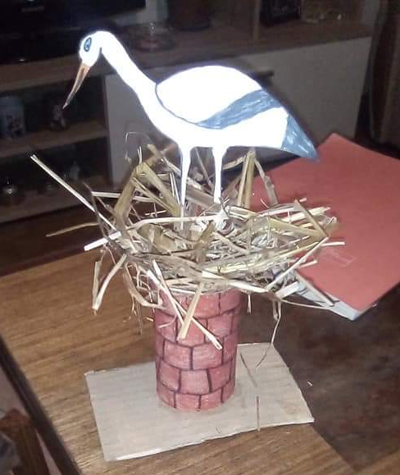
Za izradu ti je potrebno:
- tuljak od toaletnog papira ili papirnatih ubrusa
- bijeli papir za nacrtati i izrezati rodu (možeš zamoliti starije osobe za pomoć oko crtanja)
- kolaž (ukoliko želiš)
- flomasteri
- malo sijena (sijeno možeš napraviti od papira te ga obojati. Papir izreži na sitne trakice te ih posloži.
Nadamo se da ćeš se zabaviti i naučiti nešto novo!

Ukoliko želiš, možeš zamoliti svoje roditelje da fotografiraju tvoj rad i pošalju nam ga na naš mail PB-a ( pb.os.zamet@gmail.com ).

Uživaj!

